青云谱区2021年江西省政务公开评估发现的问题整改落实情况
一、主动公开
（一）基础信息公开
1.规划计划信息: 公开本地区专项规划 。因我区属于城区，空间规划和区域规划职能属于市自然资源和规划局，我区无相关职能，故我区无相应规划计划信息公开发布。
【网址和截图】
http://qyp.nc.gov.cn/qypqrmzf/qypjy/202105/9ce2626d123546aba91b403f67c14823.shtml
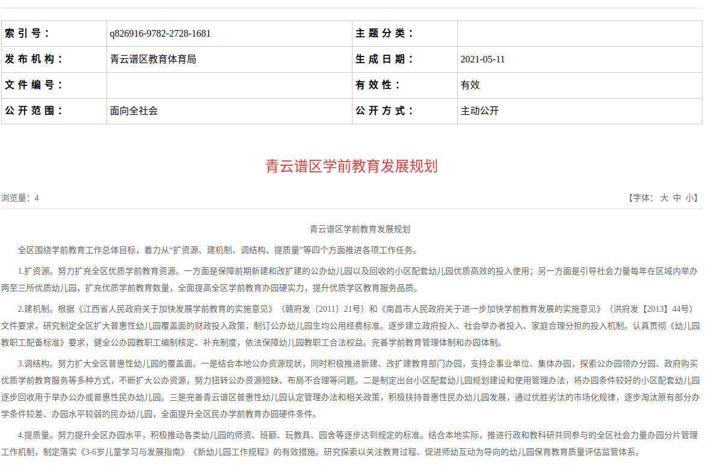

2.重大会议信息：提供本级政府常务会议图文、视频等形式的会议直播或回放
【网址和截图】
http://qyp.nc.gov.cn/qypqrmzf/zfhy/202204/d2933f58a69d47febeef20c7d3822cb6.shtml
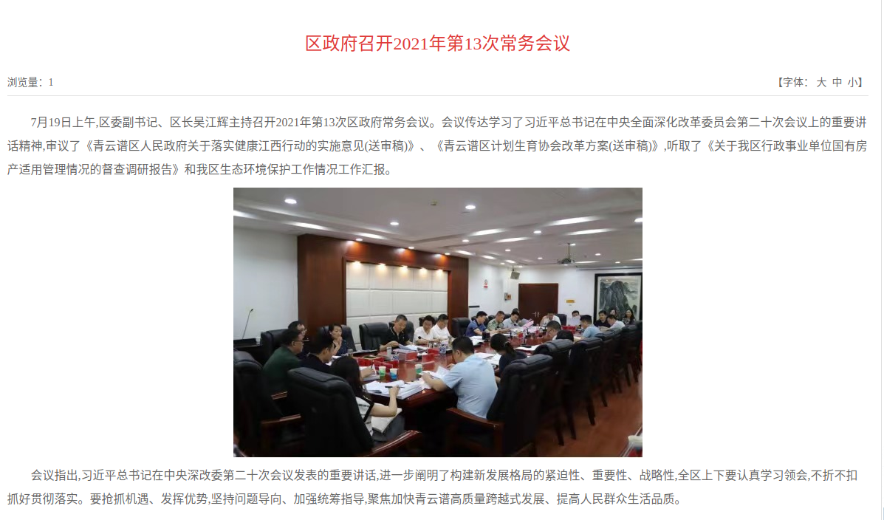
http://qyp.nc.gov.cn/qypqrmzf/zfhy/202112/68f1d6bb05e44f97a0725e2ebe177e9d.shtml
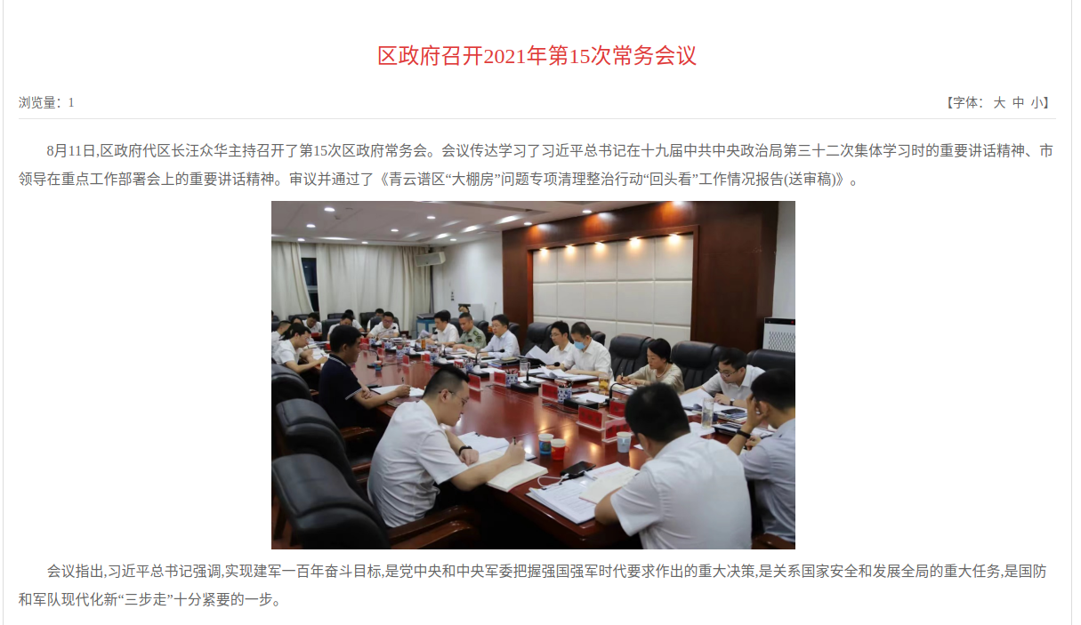

http://qyp.nc.gov.cn/qypqrmzf/zfhy/202112/0a652c27289a4c7bb984713cc7372b44.shtml
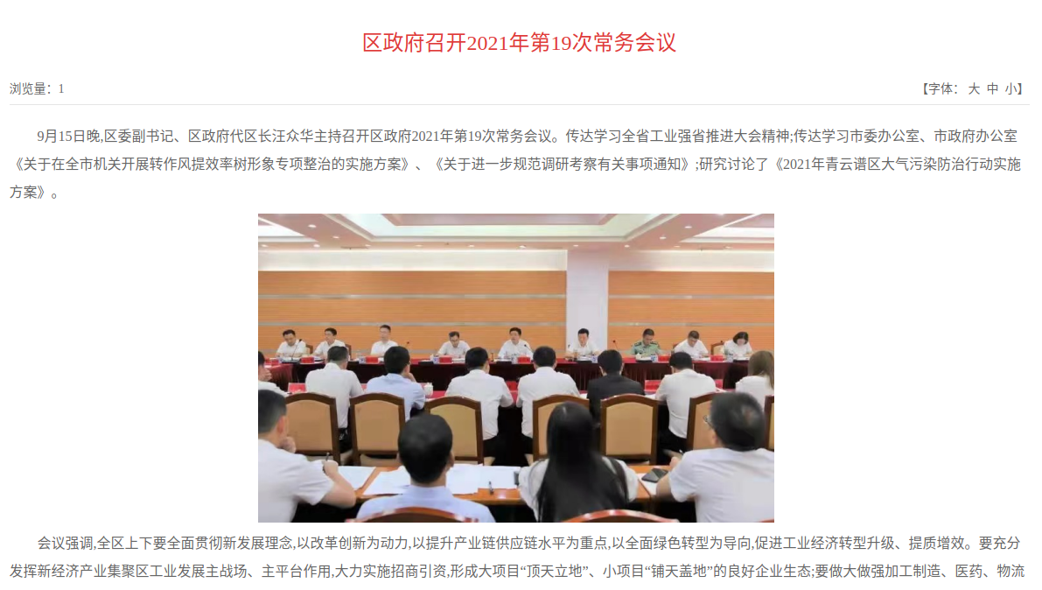
http://qyp.nc.gov.cn/qypqrmzf/zfhy/202112/ea022d4fbe9d4a579131425f67adeaa7.shtml
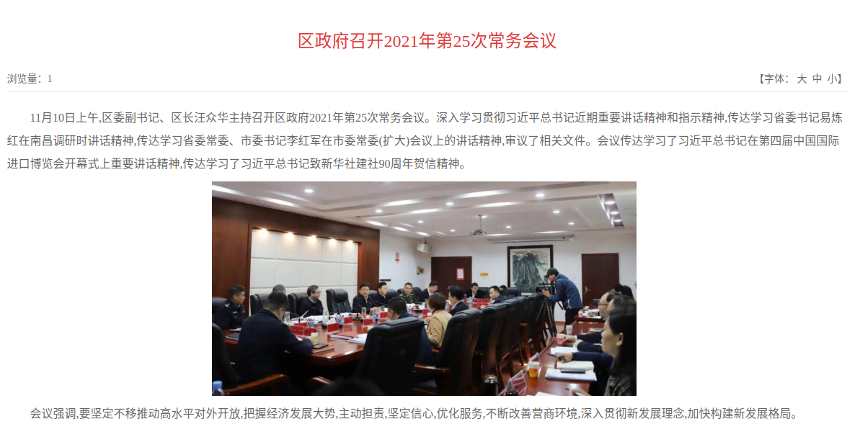

（二）重点领域公开
1.疫情防控:集中公开本地区疫苗接种点设置情况。
【网址和截图】
http://qyp.nc.gov.cn/qypqrmzf/yqfk/202204/0775ee8cd12d44a5a4d9e58fb9697169.shtml
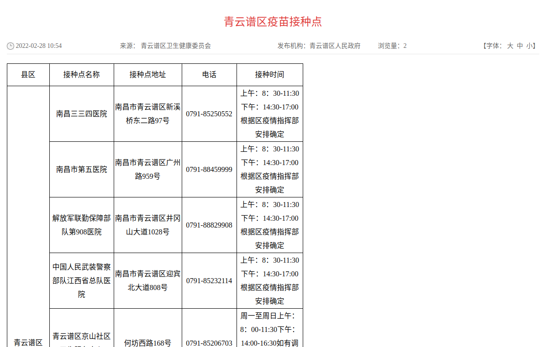

2.食品药品监管：已定期公开2021年食品监督抽检信息，包括检查结果。公开2021年本地区组织的药品营业监督检查情况，包括检查制度、检查标准、检查结果等信息。
【网址和截图】
http://qyp.nc.gov.cn/qypqrmzf/qypspypaq/xxgk_list_2.shtml
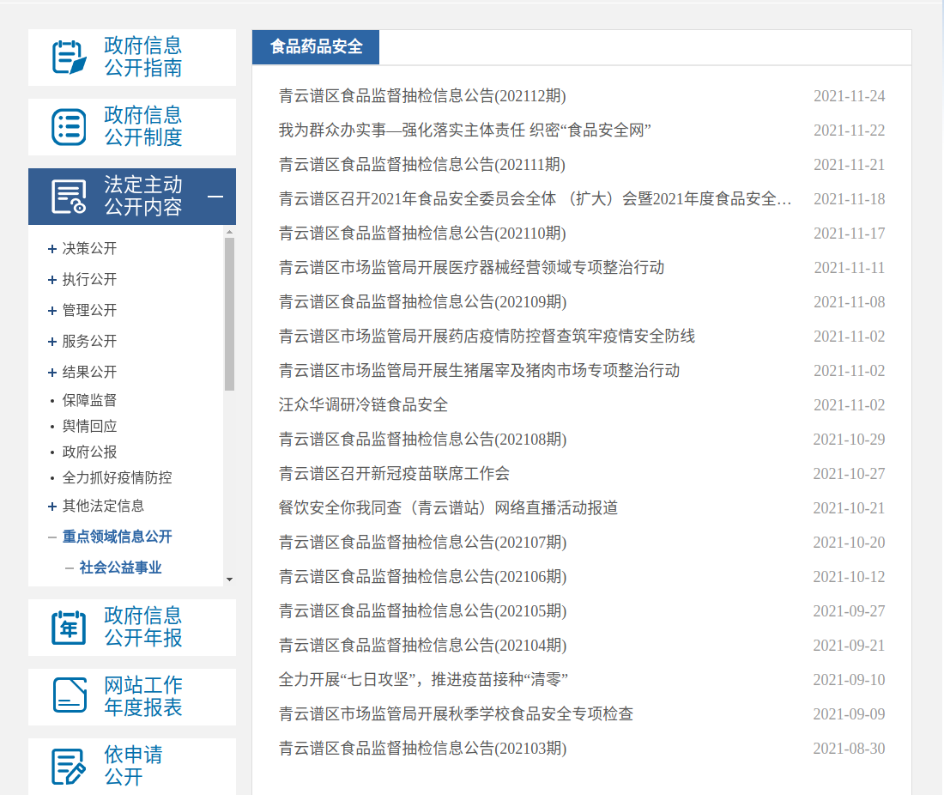

http://qyp.nc.gov.cn/qypqrmzf/qypspypaq/xxgk_list_3.shtml
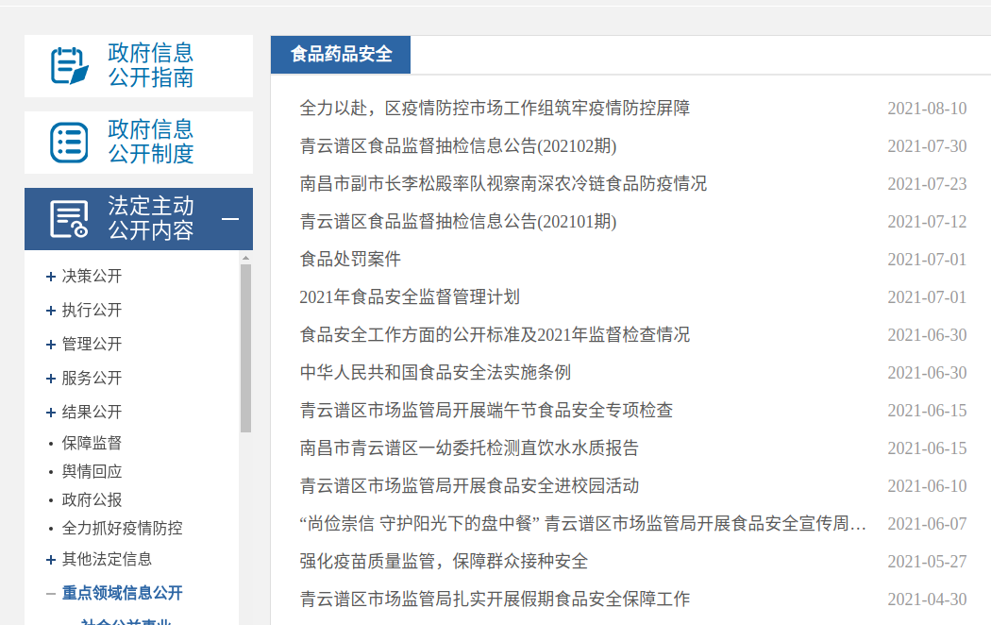
http://qyp.nc.gov.cn/qypqrmzf/qypspypaq/202203/e652607013cc4bdabb4423d12f51fc03.shtml
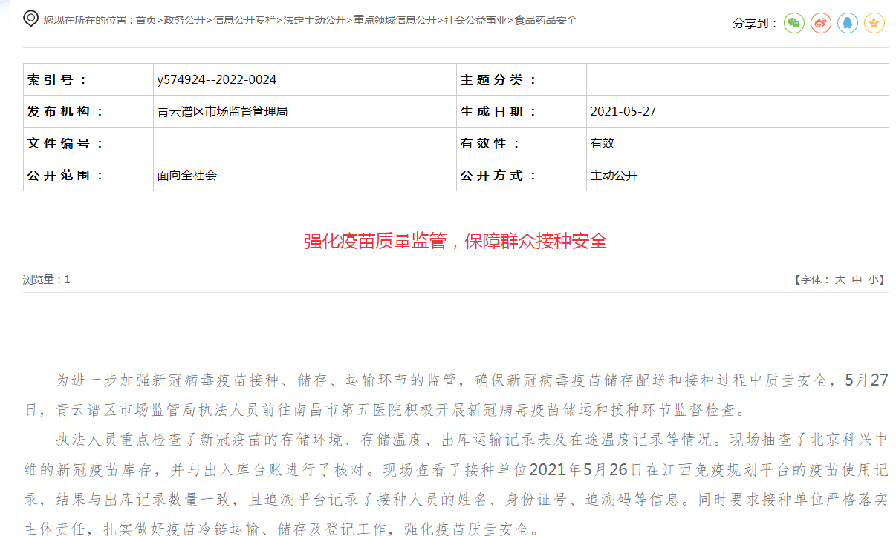

http://qyp.nc.gov.cn/qypqrmzf/qypspypaq/202203/659400cc76124d2ba3af99d346328248.shtml

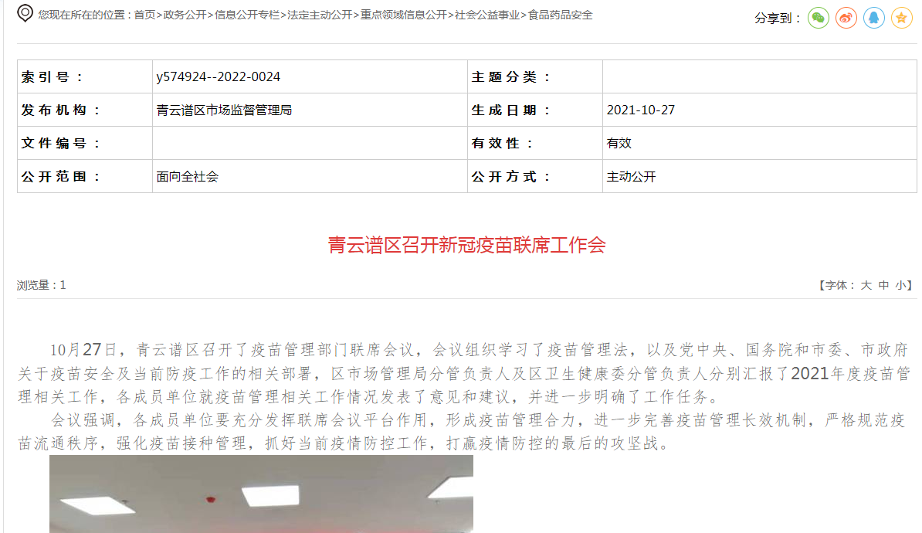
http://qyp.nc.gov.cn/qypqrmzf/qypspypaq/202203/83e3890602164dab90e4543a9d21d73c.shtml
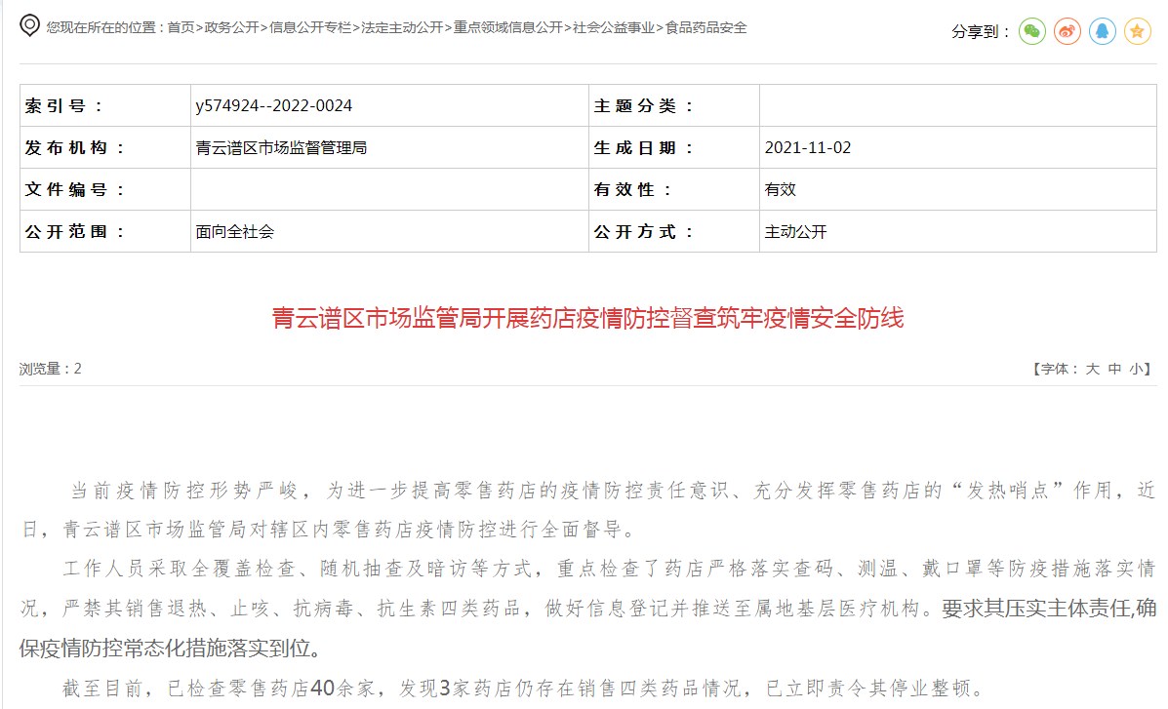

http://qyp.nc.gov.cn/qypqrmzf/qypspypaq/202203/de65b720fb544f92a5fda60d185ea703.shtml

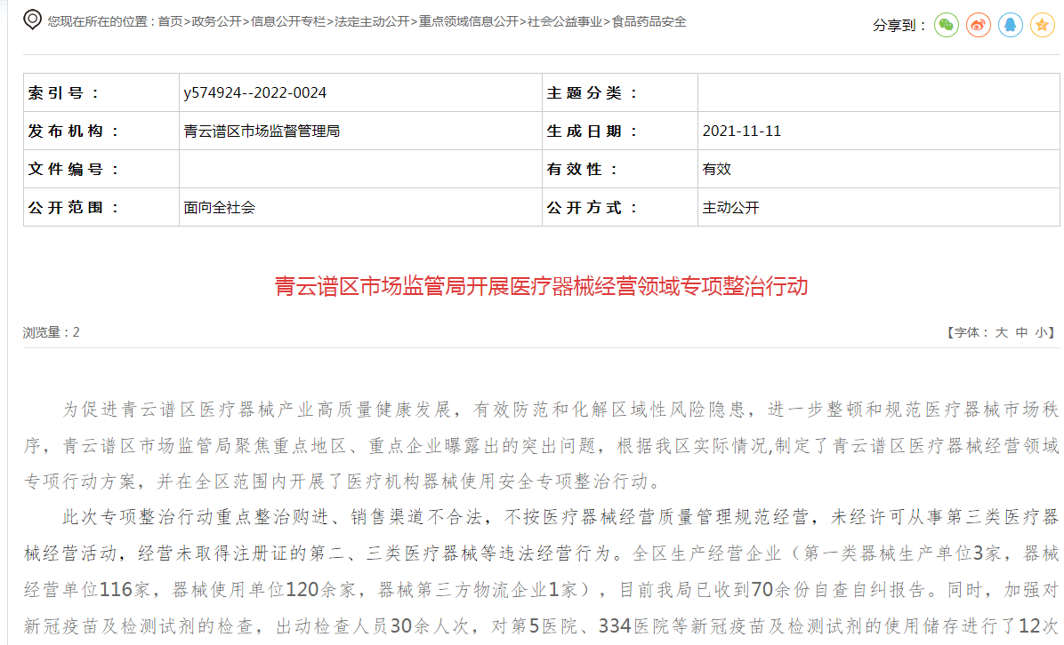
http://qyp.nc.gov.cn/qypqrmzf/qypspypaq/202203/71f8993bb4c44e7e82df3b65bbad65b2.shtml
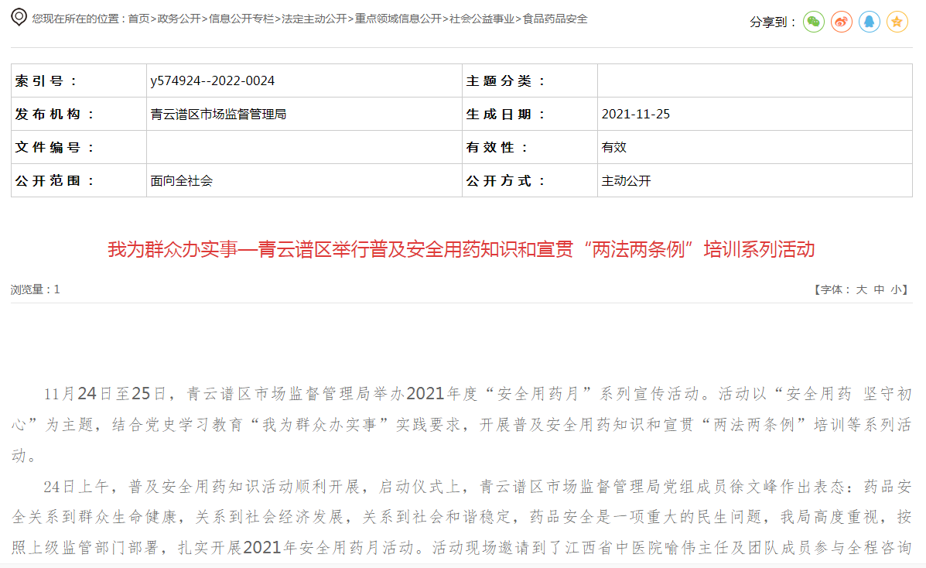

3.稳岗就业：公开面向就业困难人员、高校毕业生、贫困劳动力的就业创业补贴政策或服务。
【网址和截图】
http://qyp.nc.gov.cn/qypqrmzf/qypjycy/202203/23a332dadf1a4edb8cf2cc5f18566ca2.shtml
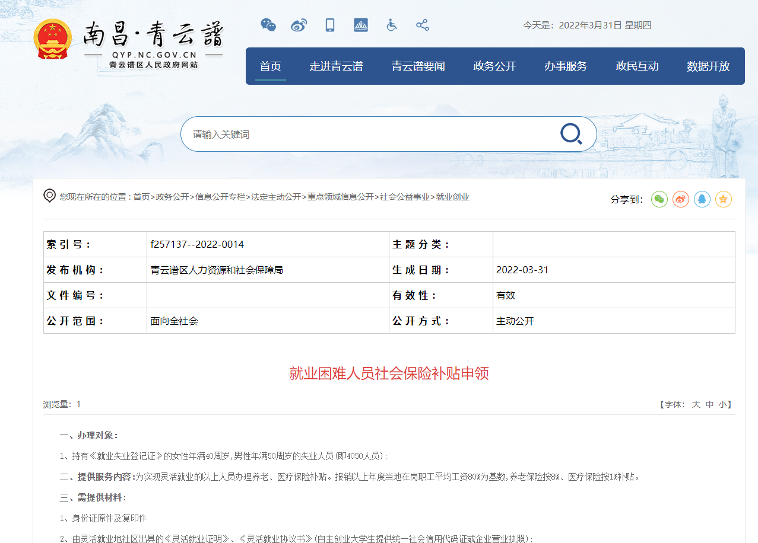

http://qyp.nc.gov.cn/qypqrmzf/qypjycy/202203/71eefd26c9b44a7c9235e7071aa051d2.shtml

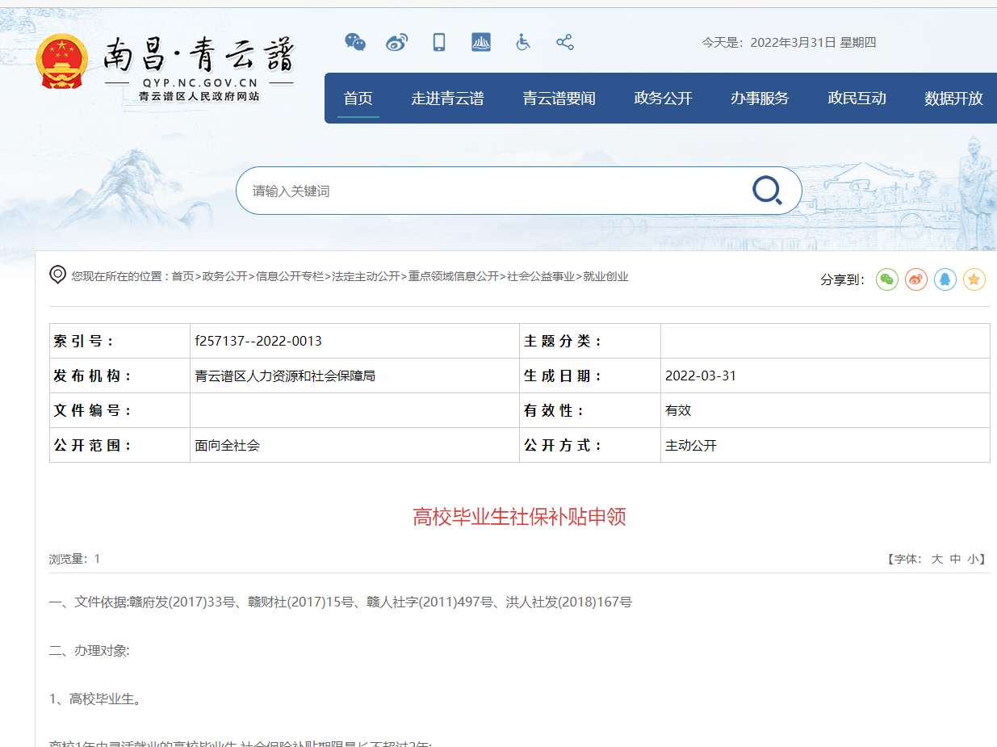

4.义务教育：已公布2021年度招生政策、招生计划信息和学生优待政策。
【网址和截图】
http://qyp.nc.gov.cn/qypqrmzf/qypjy/xxgk_list.shtml
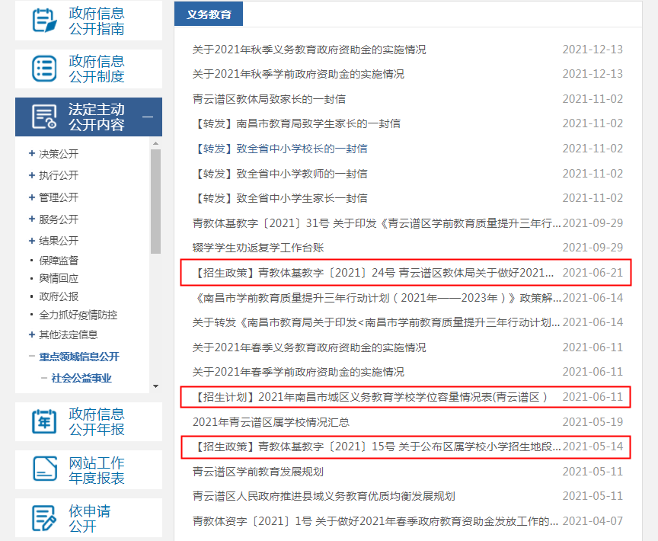

http://qyp.nc.gov.cn/qypqrmzf/qypjy/202112/cd8109f26fb24c4e9022b775704ce0a5.shtml
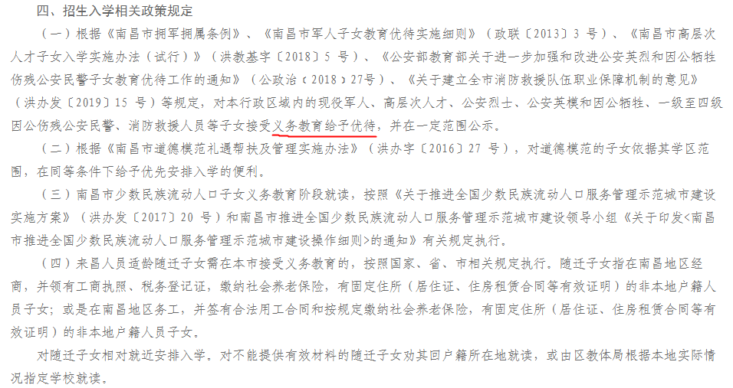

5.医疗卫生：集中公开2021年度本地区传染病防治工作监督检查情况，包括检查计划及方案、检查结果及处理信息等信息。集中公开2021年度本地区医疗机构设立、变更、注销等信息。
【网址和截图】
http://qyp.nc.gov.cn/qypqrmzf/qypjbylws/202204/5421d0aee2424a3785ea4153813d7a1a.shtml
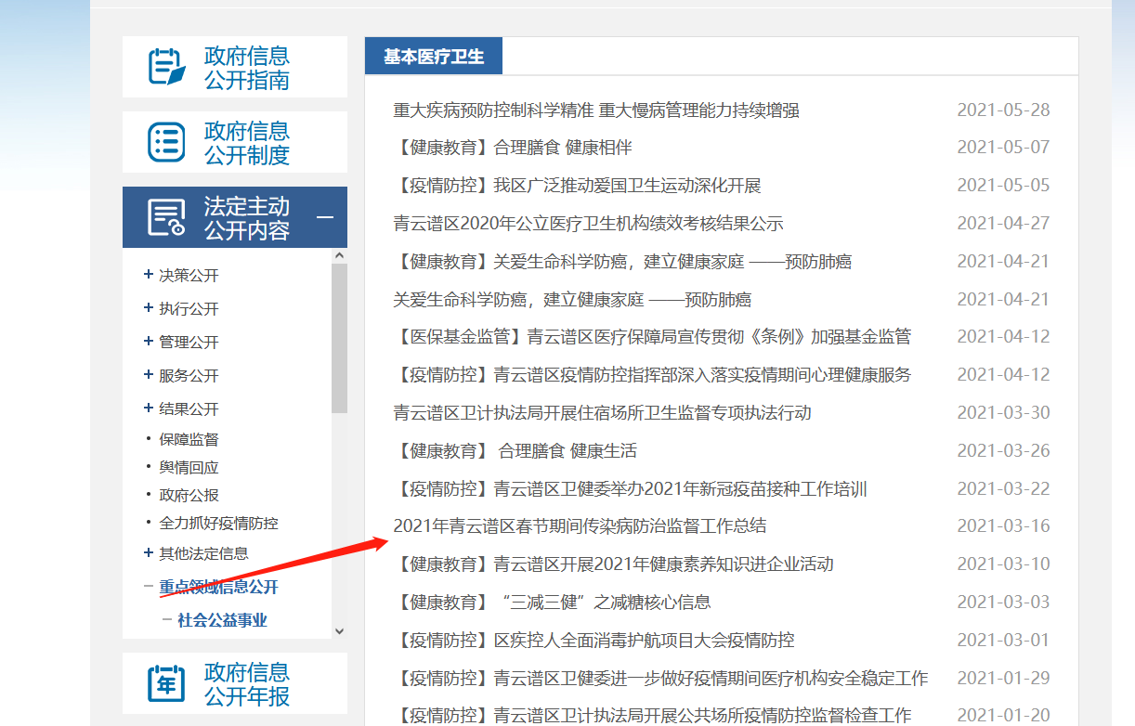
http://qyp.nc.gov.cn/qypqrmzf/qypjbylws/202204/1aed0dd796f940888a588380a9a1a92e.shtml
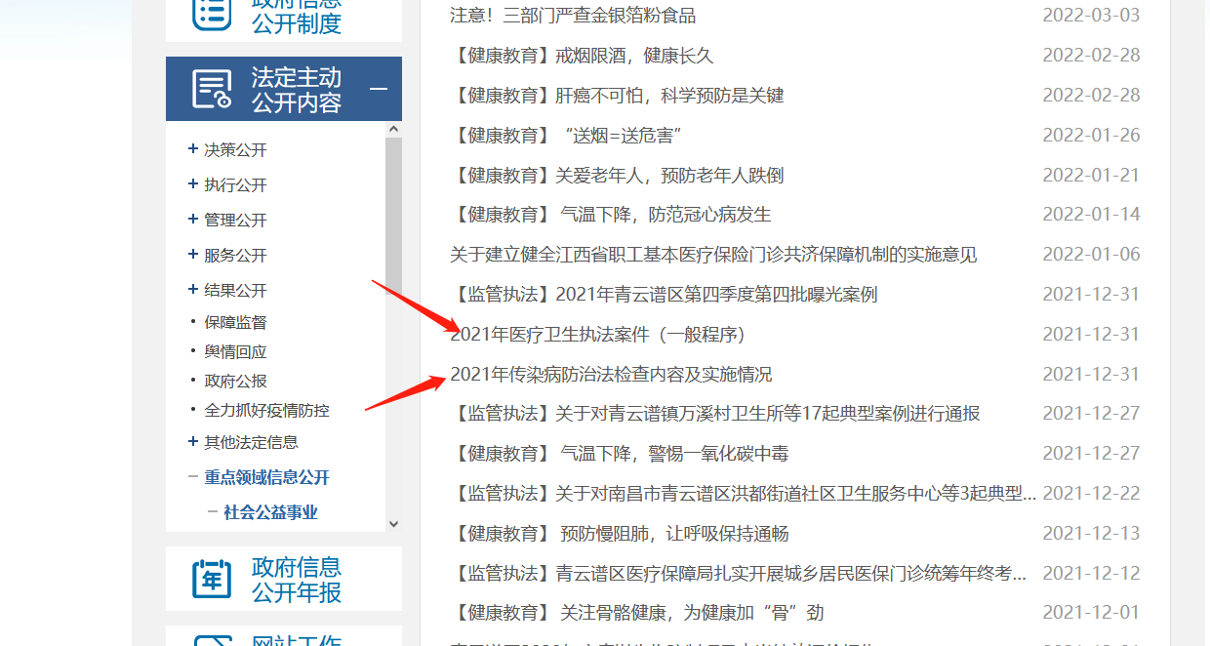
http://qyp.nc.gov.cn/qypqrmzf/qypjbylws/202204/d72caeb8d31e4d428e6c26b5020a6d7e.shtml
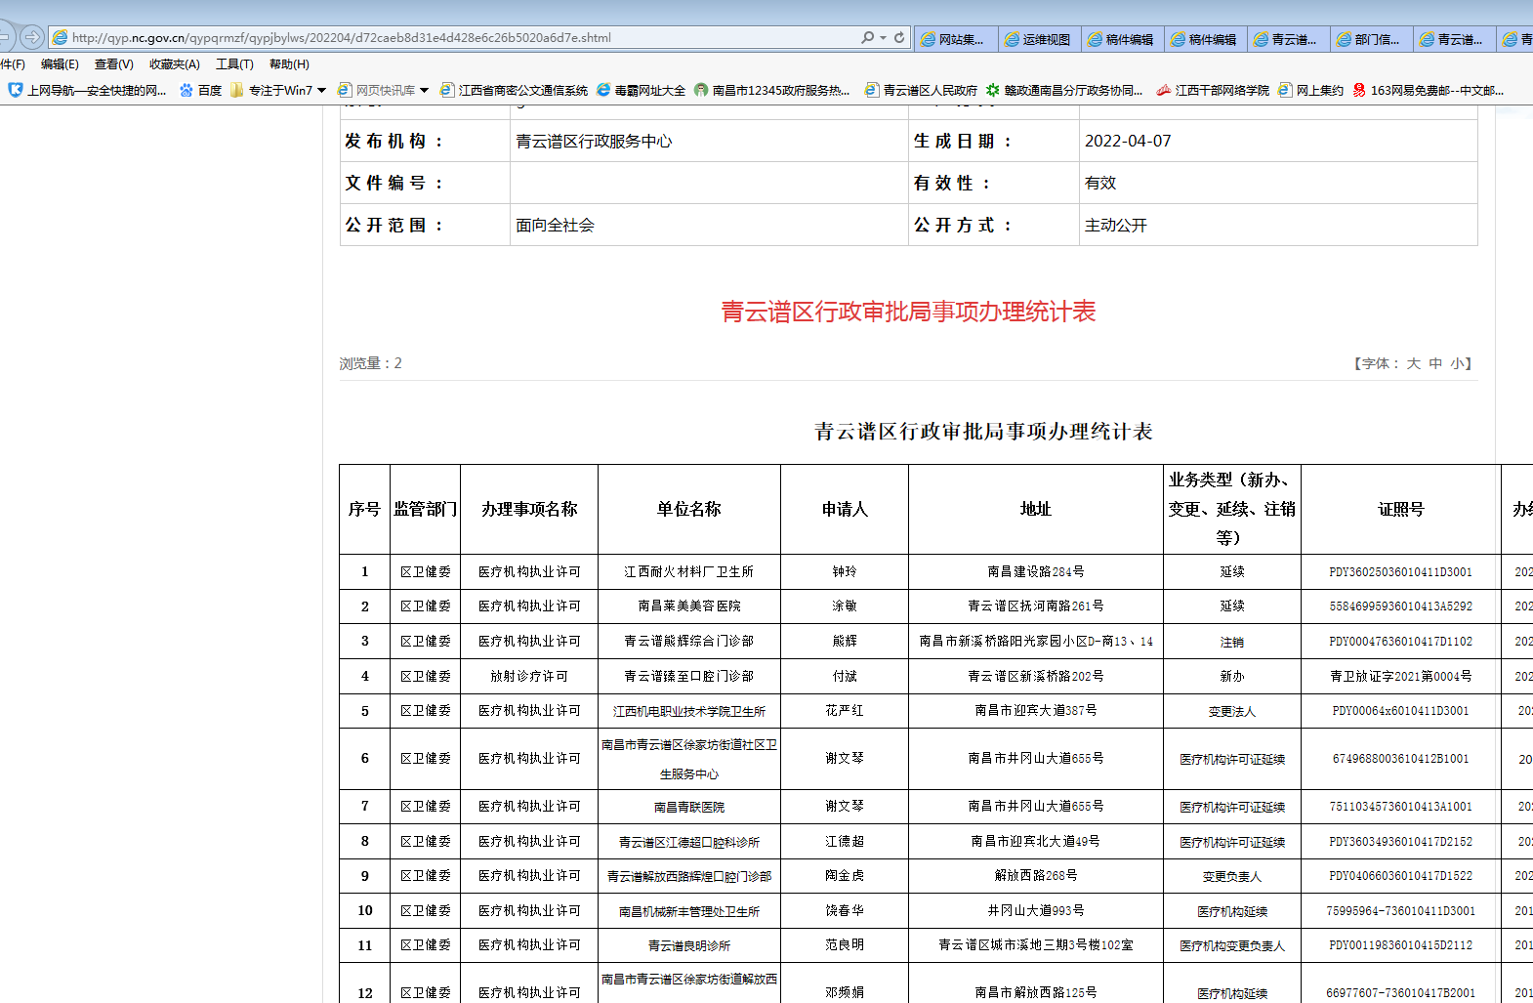

6.涉农补贴：因青云谱区为非涉农县区，故我区无“涉农补贴”职能，从而未设置“涉农补贴”类栏目和未链接集中公开涉农补贴信息。

7.公共文化服务：集中公开公共文化机构免费开放信息。同时，集中公开本地区2021年度举办各类展览、讲座信息。集中公开本地区文物保护管理机构和博物馆名录。
【网址和截图】
http://qyp.nc.gov.cn/qypqrmzf/qypggwhty/202203/dc06e4ed65894a21992bf7f03f07c5e8.shtml

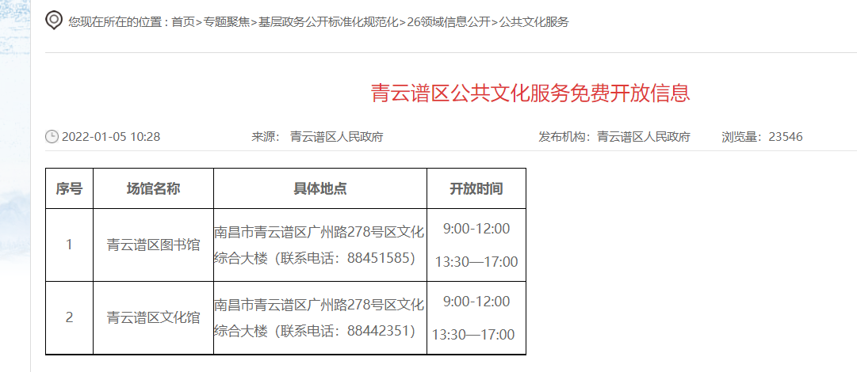
http://qyp.nc.gov.cn/qypqrmzf/qypggwhty/202203/a2fd8d3a66994e5e8df3db1442b0cdac.shtml
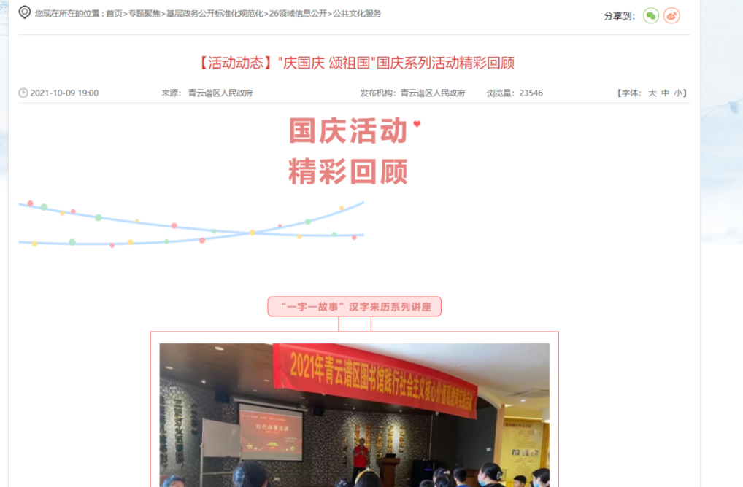
http://qyp.nc.gov.cn/qypqrmzf/qypggwhty/202112/b0036a1fdace499497e848edd8db7231.shtml
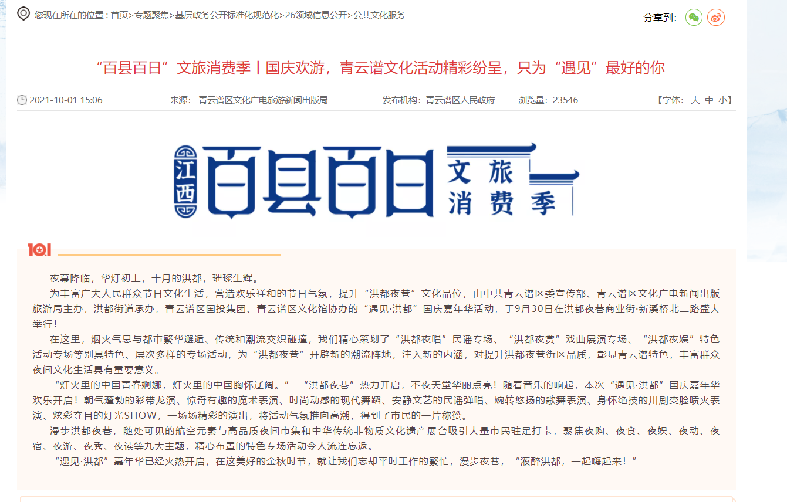
http://qyp.nc.gov.cn/qypqrmzf/qypggwhty/202203/20e0beda04244b32a3020222ef79cd99.shtml

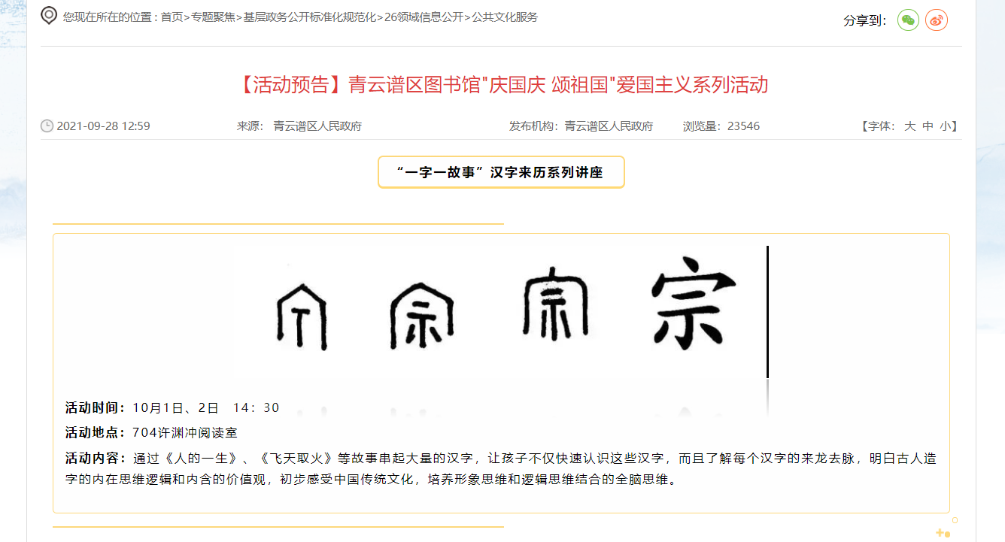

http://qyp.nc.gov.cn/qypqrmzf/qypggwhty/202203/4841903010c44369b2386fd75cc388a9.shtml
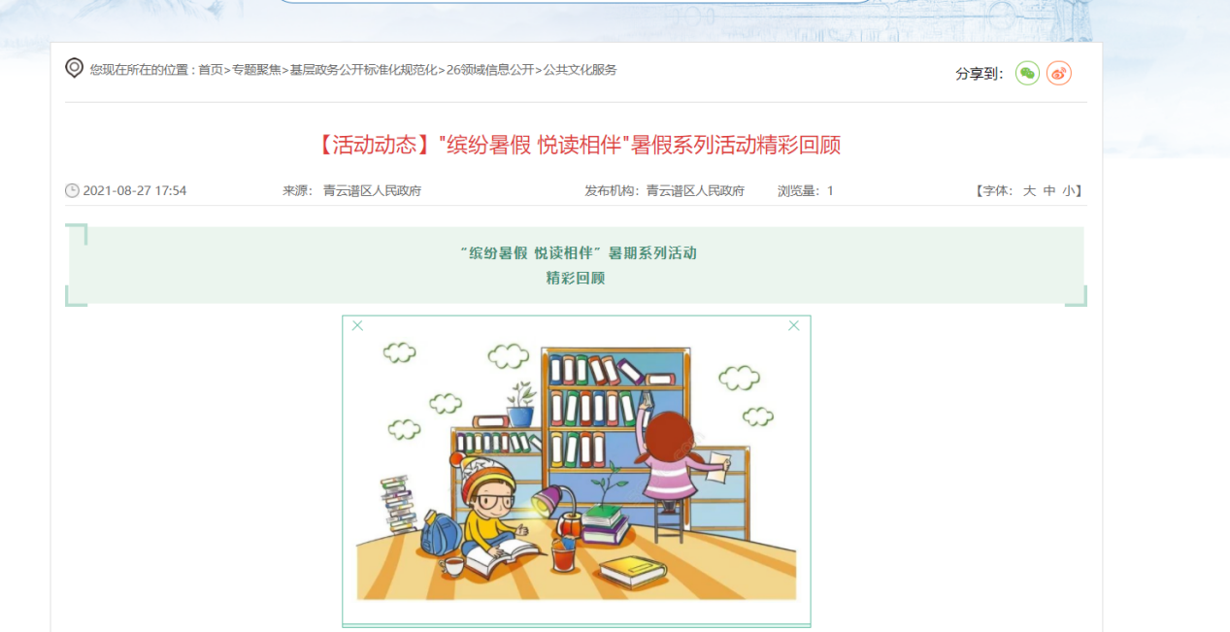
http://qyp.nc.gov.cn/qypqrmzf/qypggwhty/202112/c89167ae4e88441f9b25daf7f789b430.shtml
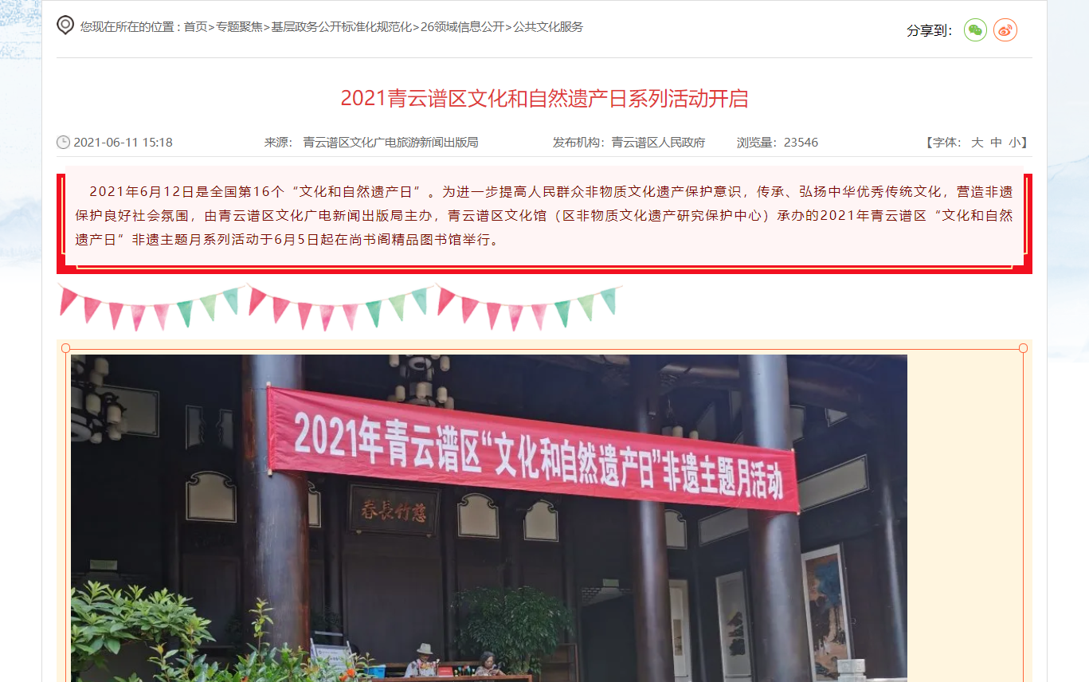

http://qyp.nc.gov.cn/qypqrmzf/qypggwhty/202112/4bce1856b16d4bf99f1e303f87b43741.shtml
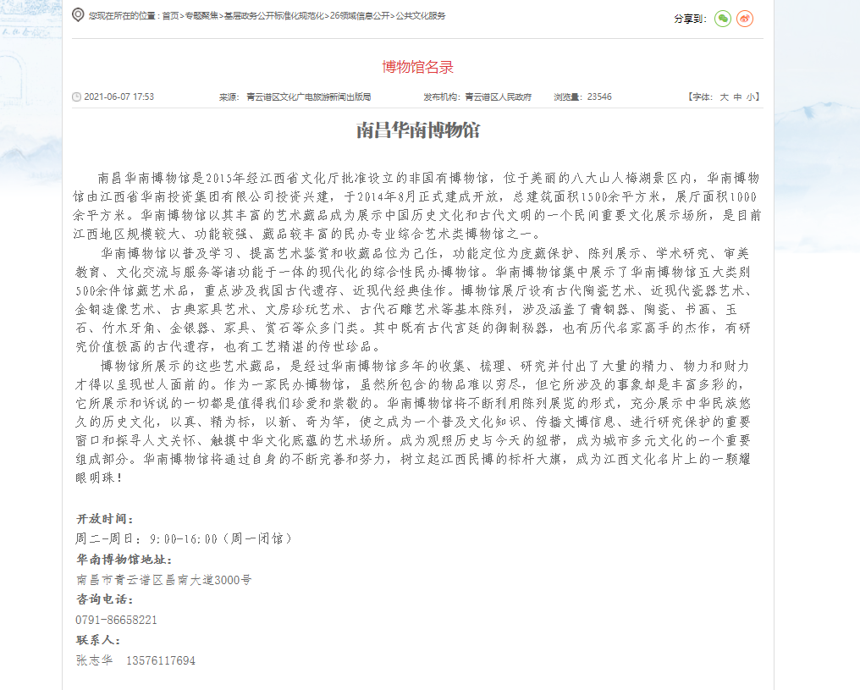

8.财政资金直达基层：已公布2021年财政资金直达基层相关情况
【网址和截图】
http://qyp.nc.gov.cn/qypqrmzf/czjjzdjc/202203/dfb5299bb31a44fba2d097393bddd4ec.shtml

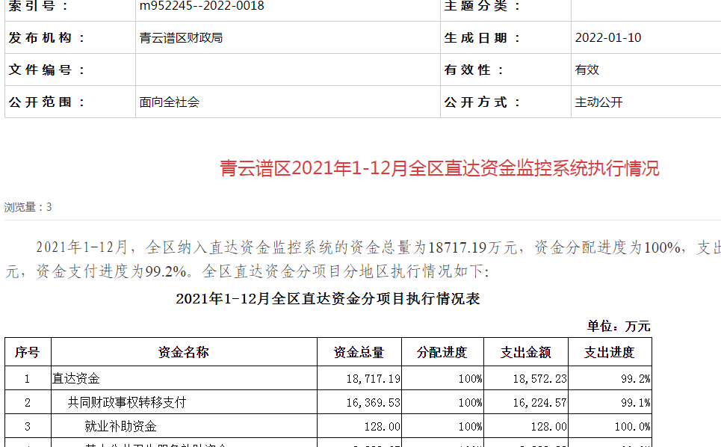
9.基层政务公开标准化规范化：

二、依申请公开
（一）申请接受渠道指引规范性：信息公开指南已列明具体的依申请收费标准。
【网址和截图】
http://qyp.nc.gov.cn/qypqrmzf/zfxxgkzn/xxgk_tt.shtml
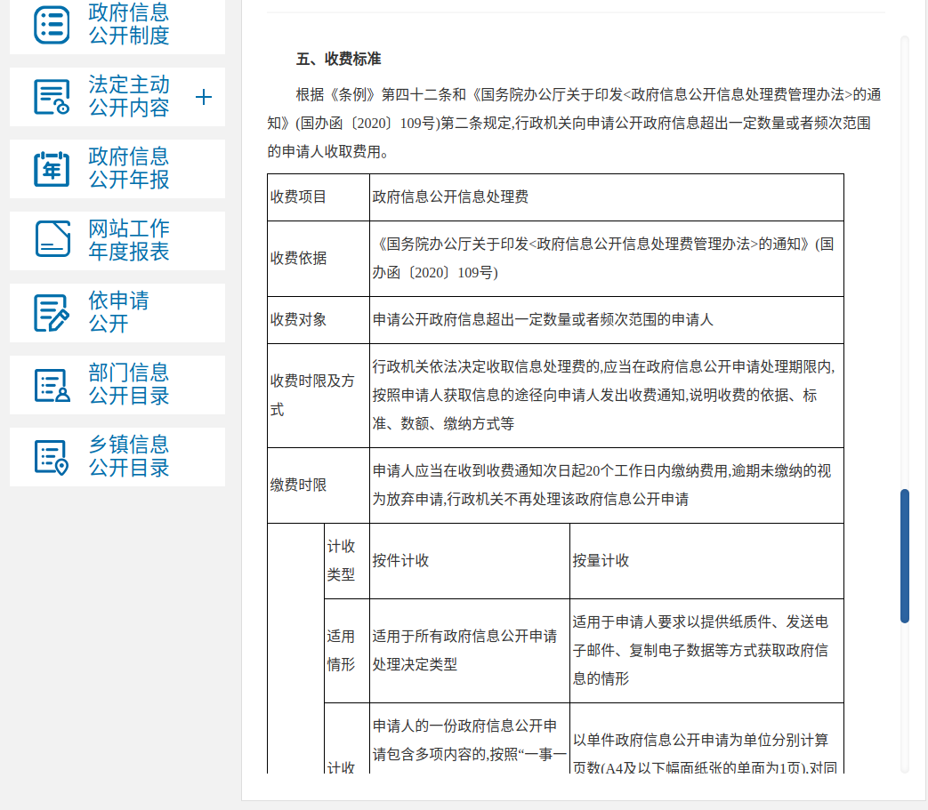

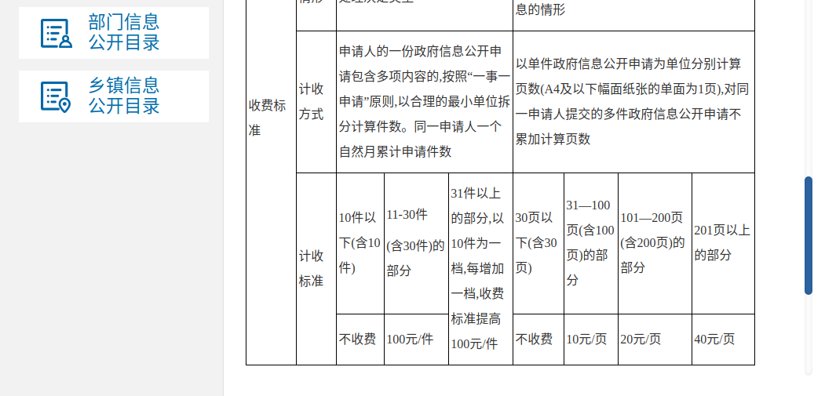

三、解读回应
1.政策解读
（1）解读内容：“青云谱区人民政府办公室关于印发《青云谱区2021年度清（腾）退公共租赁住房再分配工作方案》的通知”等政策文件已开展解读。
【网址和截图】
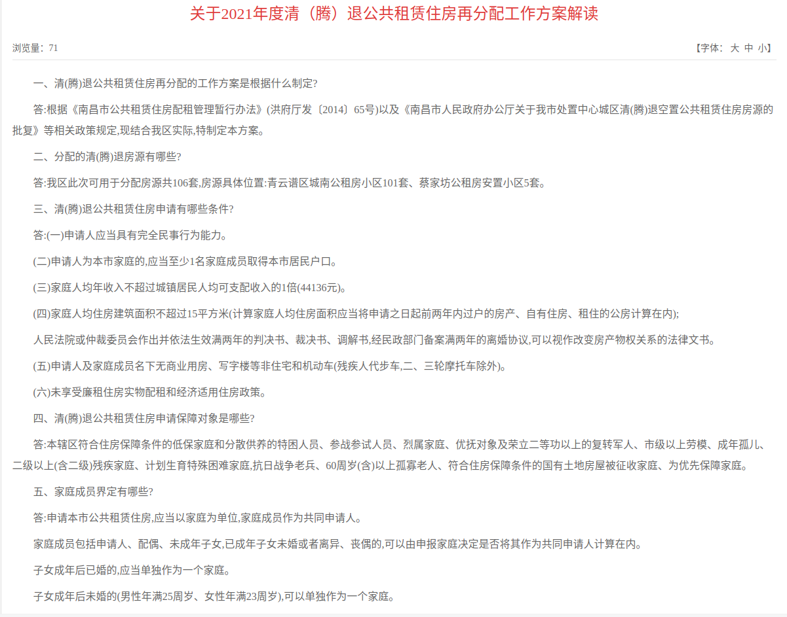
http://qyp.nc.gov.cn/qypqrmzf/zcjd1/202203/88b31dcbe93d42d0908e5f4e4702ae87.shtml
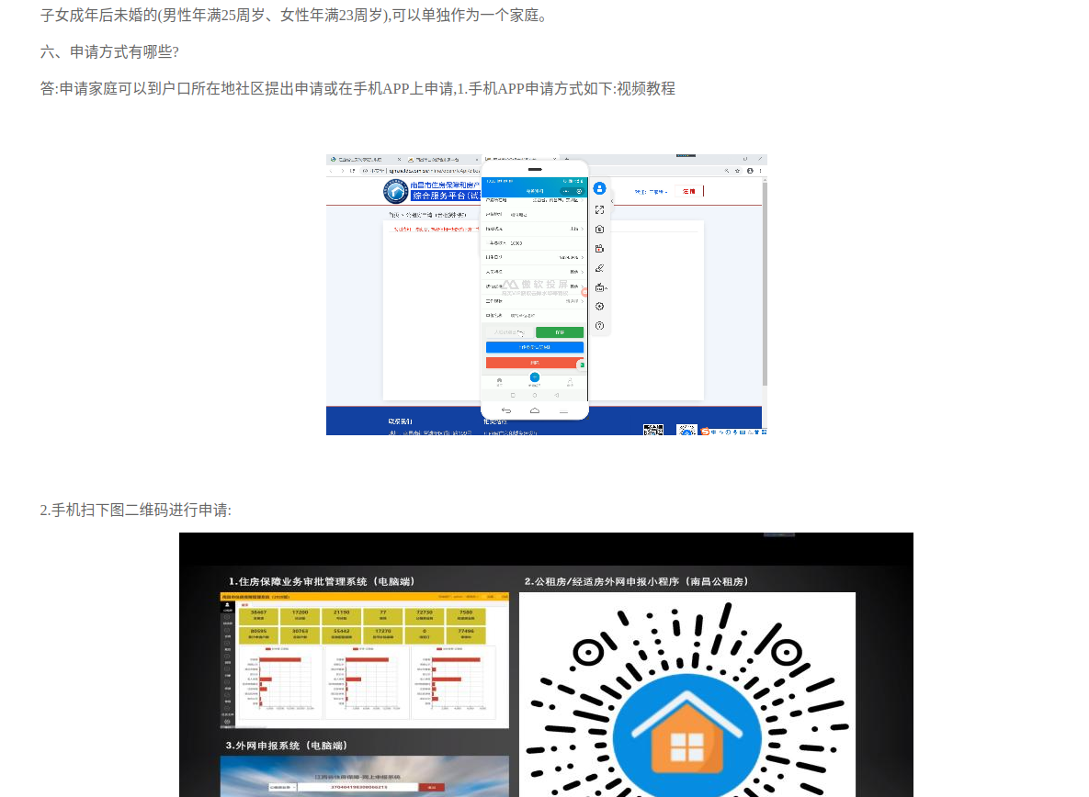

（2）解读质量：通过政府主管部门和领导、专家从不同角度解读“青云谱区人民政府办公室关于印发《青云谱区2021年度清（腾）退公共租赁住房再分配工作方案》的通知”“青云谱区人民政府办公室关于印发《南昌市青云谱区药品安全突发事件应急预案》的通知”“青云谱区人民政府办公室关于印发《青云谱区科技创新基础大提升三年行动实施方案（2021-2023年）》的通知”。
【网址和截图】
http://qyp.nc.gov.cn/qypqrmzf/zcjd1/202203/88b31dcbe93d42d0908e5f4e4702ae87.shtml
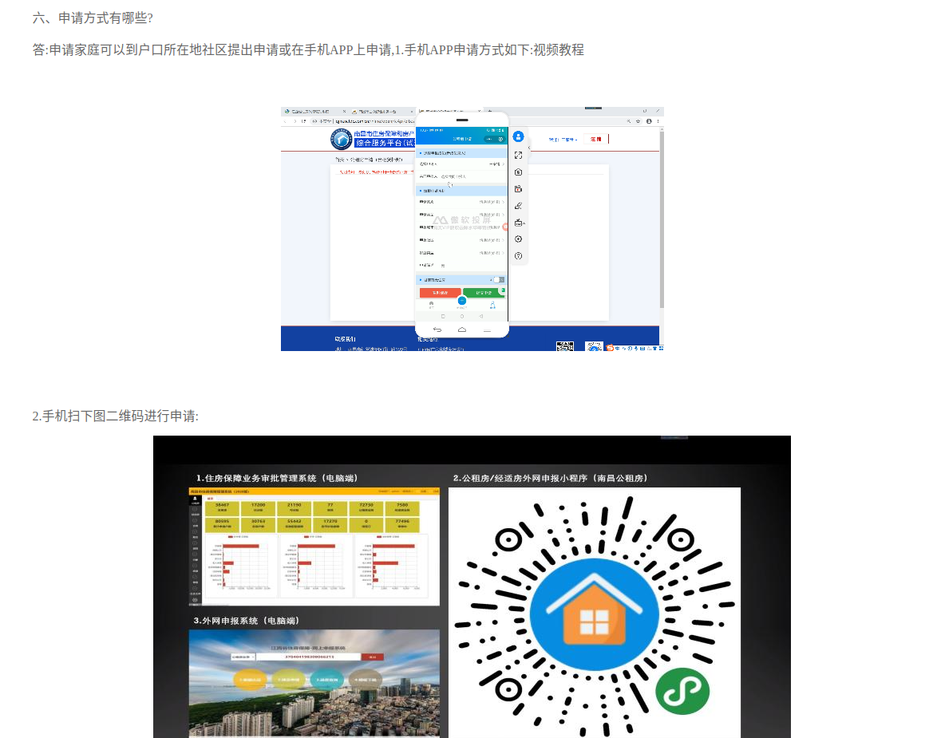
http://qyp.nc.gov.cn/qypqrmzf/zcjd1/202203/5f08a0706c43447193180f3c5d94a08e.shtml
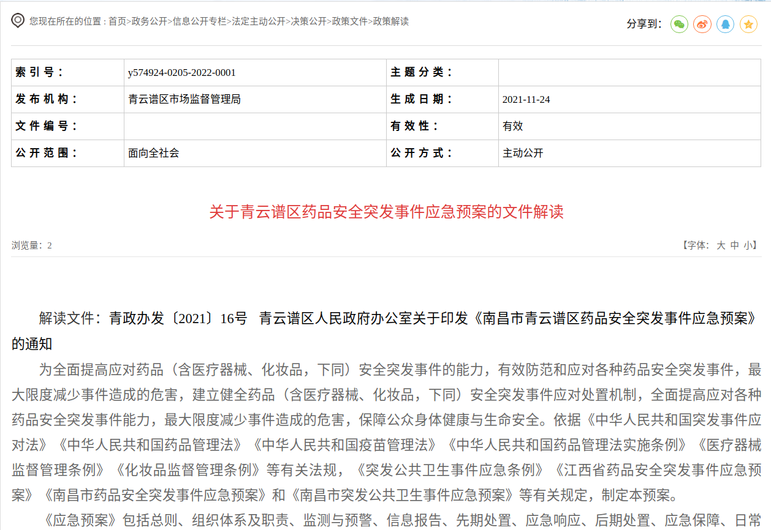
http://qyp.nc.gov.cn/qypqrmzf/zcjd1/202203/f944d11f21cd47d08d2e4e36aa5526ca.shtml
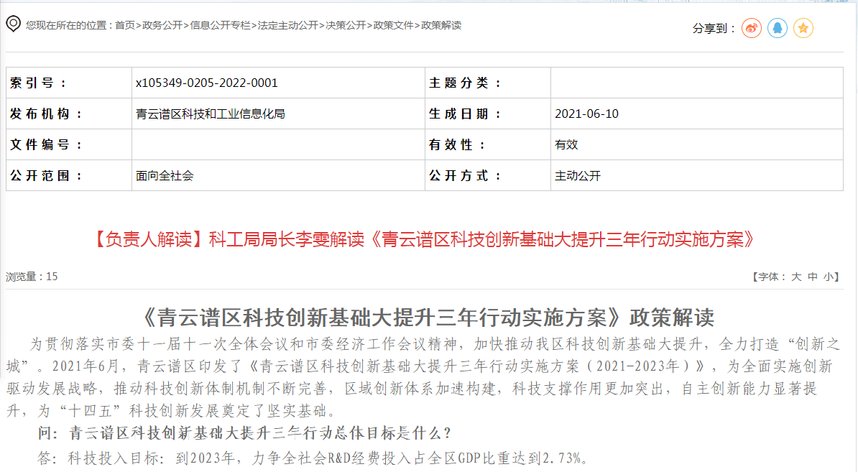
（3）功能方式：政策解读专栏中增加了以图片、视频方式解读的2021年内容。
【网址和截图】
http://qyp.nc.gov.cn/qypqrmzf/zcjd1/xxgk_list.shtml
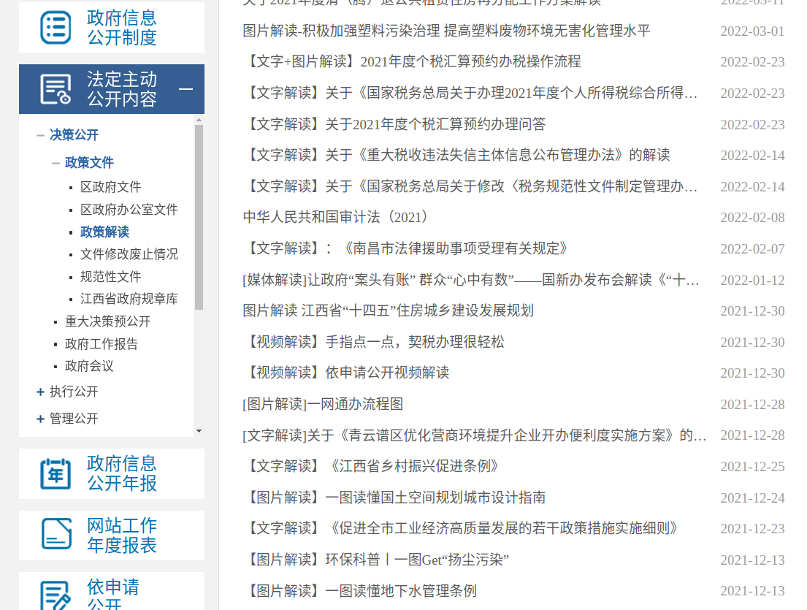

四、公开渠道：
1.渠道覆盖：“南昌青云谱发布”微博已提供平台类型（新浪微博）。
【网址和截图】
http://qyp.nc.gov.cn/qypqrmzf/zfxxgkzn/xxgk_tt.shtml
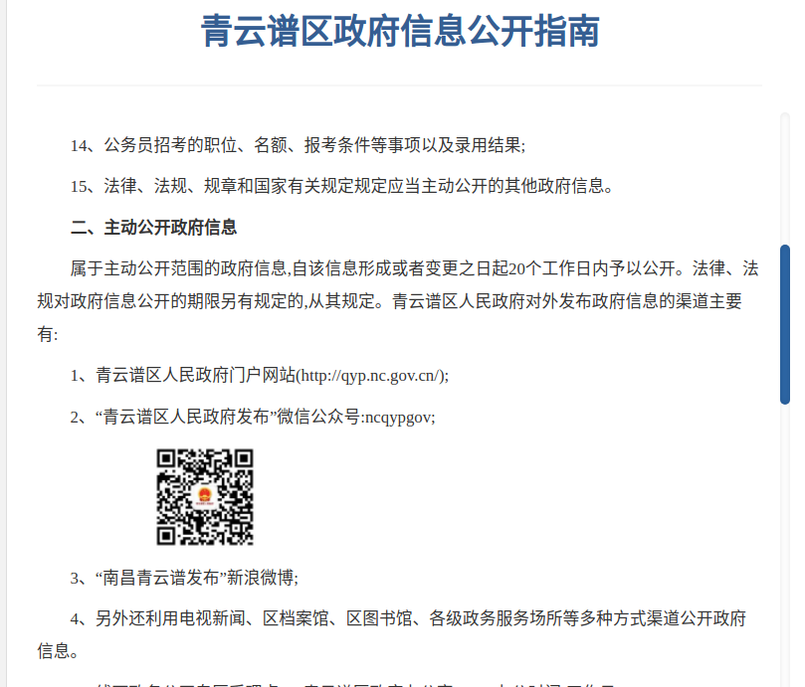

2.政府网站
（1）信息维护：受理反馈情况统计”等栏目已更新到近期。
【网址和截图】
http://qyp.nc.gov.cn/qypqrmzf/slfk/list.shtml
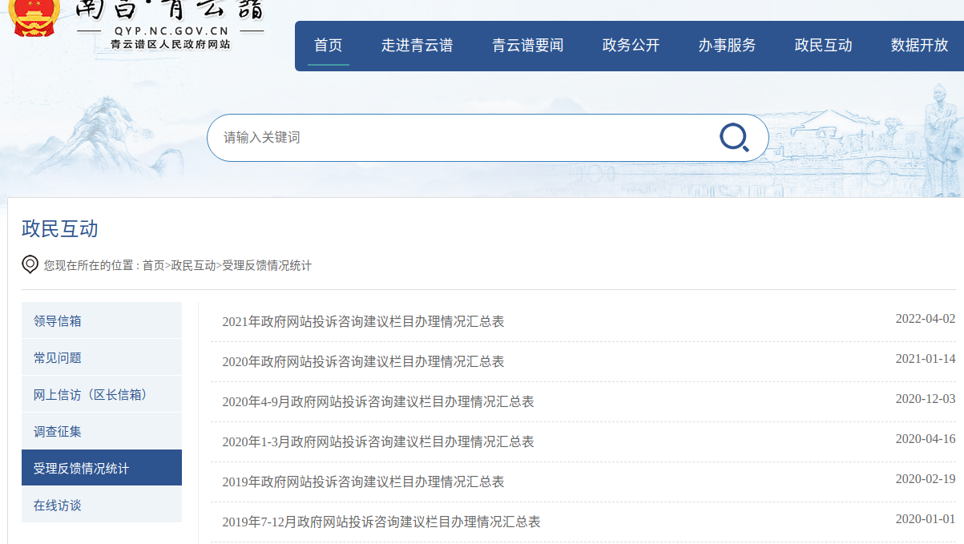
（2）网站标识：网站名称已在全站页面头部区域显著展示（如，青云谱区财政局）。
【网址和截图】
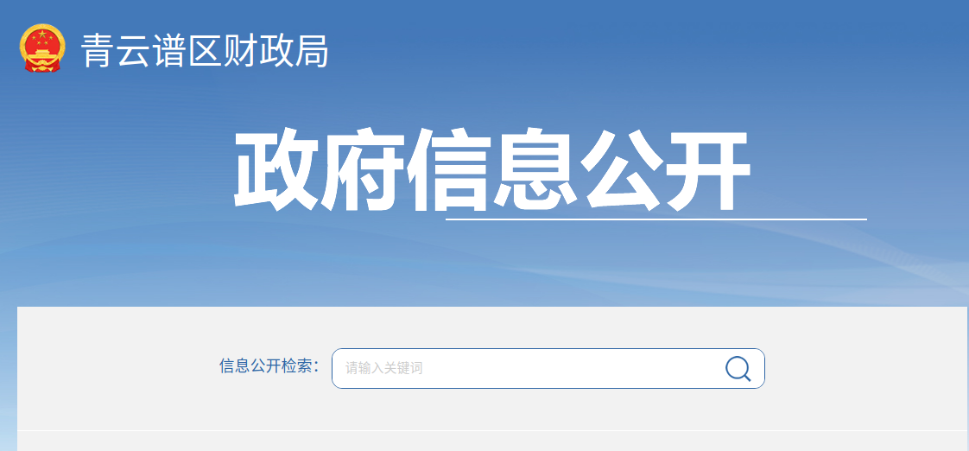
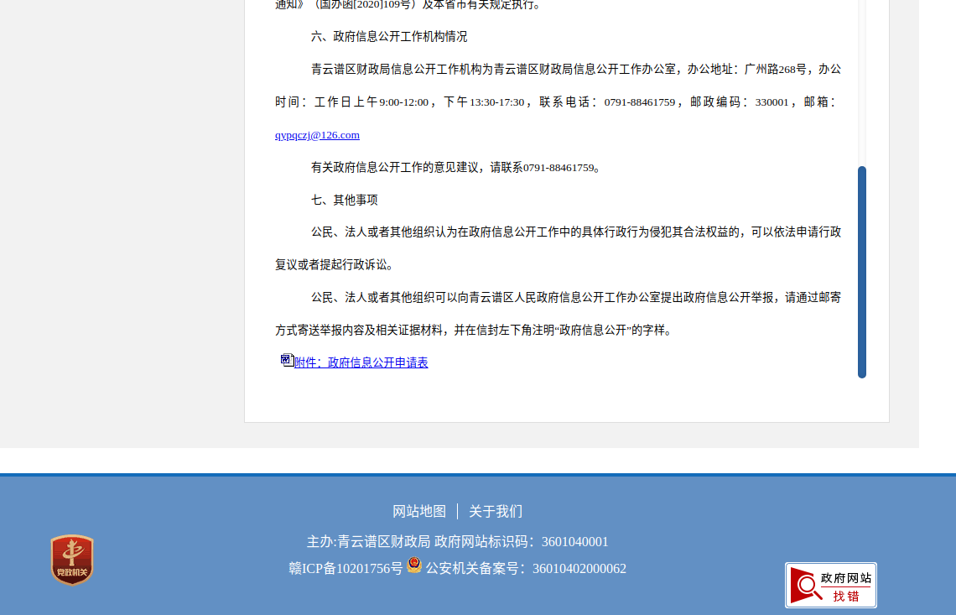

3.政务新媒体：
（1）更新保障：“青云谱区人民政府发布”微信公众号，“微发布-法规文件”已更改为“微发布-政策文件”，并已链接相应文件内容。
【网址和截图】
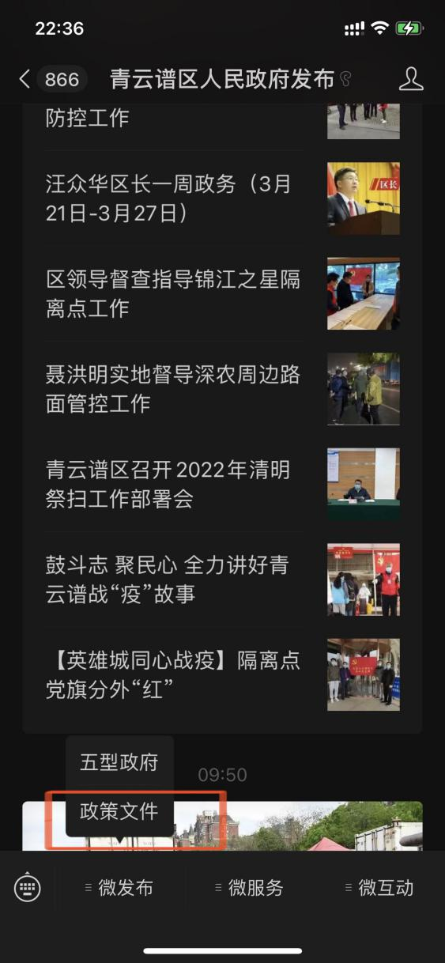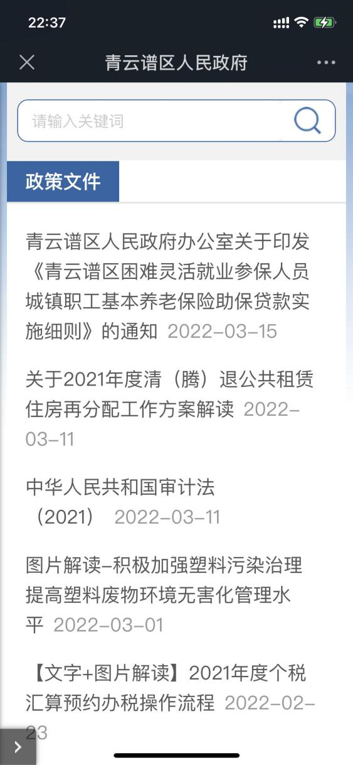

五、机制建设
1.信息公开工作年报
（1）年报质量：已更正2019年和2020年信息公开工作年报中数据。
【网址和截图】
http://qyp.nc.gov.cn/qypqrmzf/zfxxgknb/202011/5ff604ba02dc48d4ad19b66dce065963.shtml
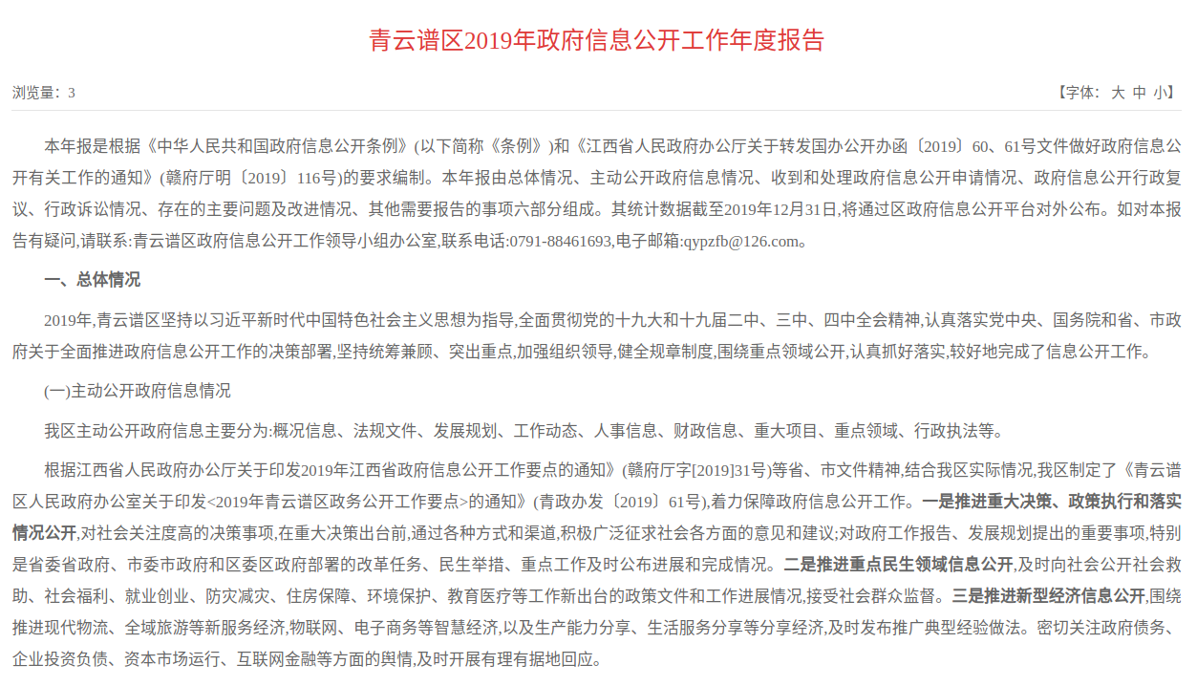
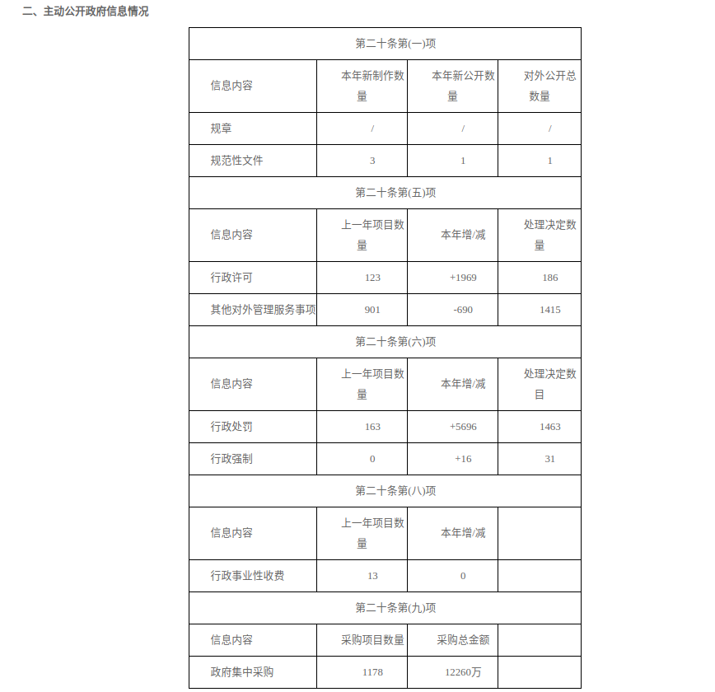

http://qyp.nc.gov.cn/qypqrmzf/zfxxgknb/202105/d1dfba295aaa4f9193622122233e963e.shtml
